Disgrifiad swydd
Teitl: Uwch-Swyddog Cymorth Gweithredol
Yn adrodd i: Pennaeth y Staff
Lleoliad: Canary Wharf
Graddfa: 13
Cyflog: £47,493 gyda lwfans pwysoli Llundain o £4,968 y flwyddyn
Cytundeb: Parhaol

Pwrpas
Fel Uwch-Swyddog Cymorth Gweithredol, byddwch yn gweithredu yng nghanol IOPC, gan gael mewnwelediad clir i’r blaenoriaethau strategol tra'n darparu cyngor hyderus a gwybodus sydd yn galluogi'r Cyfarwyddwr Cyffredinol i berfformio ar eu gorau. Bydd eich gwaith yn hanfodol i gryfder ac effeithlonrwydd swydd y Cyfarwyddwr Cyffredinol ac i’r sefydliad gyflawni eu agenda trawsnewid yn llwyddiannus.
Gan gyfeirio at eich cefndir fel ysgrifennydd preifat neu gefndir tebyg, byddwch yn cynhyrchu briffiau, adroddiadau a sgyrsiau manwl a dylanwadol sy'n hybu penderfyniadau clir ac sy’n cynrychioli llais y Cyfarwyddwr Cyffredinol gyda chywirdeb manwl. Byddwch yn adeiladu perthnasoedd cryf a phwrpasol ar draws timau uwch, gan weithio'n agos gyda'r Tîm Arweinyddiaeth Uwch ac Swyddfa'r Dirprwy Gyfarwyddwr Cyffredinol i sicrhau cydlynu llyfn.
Bydd eich arweinyddiaeth yn gosod disgwyliadau uchel ac yn gyrru perfformiad, tra bydd eich meddwl dadansoddol yn eich cefnogi i lywio blaenoriaethau cymhleth a chyflawni canlyniadau mewn amgylchedd deinamig. Gyda phroffesiynoldeb a barn gwydn wrth graidd eich gweithrediadau, byddwch yn rheoli gwybodaeth sensitif gyda pharch ac yn arwain mentrau traws-gyfarwyddiaeth i’w cyflawniad llwyddiannus.

Cyfyngiad Gwleidyddol
Nodwch fod hwn yn swydd a gyfyngir yn wleidyddol a bydd yn atebol i gyfyngiadau a bennir yn nghod ymddygiad IOPC, gyda dyfyniad perthnasol ohono wedi'i osod allan isod. Mae'r swydd hon wedi'i nodi fel un a gyfyngir yn wleidyddol oherwydd:
- Bydd deiliad y swydd yn gweithredu fel “llefarydd” ar ran y sefydliad, neu yn cael cyswllt sylweddol wyneb-yn-wyneb â rhanddeiliaid, carfannau pwyso, neu gyrff neu unigolion eraill sydd yn ceisio dylanwadu ar IOPC
- Byddai'n ymddangos i'r cyhoedd bod gan y swydd ddeiliad rywfaint o ddylanwad dros ganlyniad penderfyniadau'r sefydliad.

Os yw swydd wedi'i gyfyngu yn wleidyddol, mae hyn yn golygu y dylech drafod gyda'ch rheolwr llinell cyn cymryd rhan mewn unrhyw weithgareddau gwleidyddol. Ni fydd caniatâd yn cael ei wrthod mewn modd afresymol ond bydd angen ystyried cwmpas a chyfyngiad y rôl a sut gallai hyn gael ei weld o fewn cyd-destun eich rôl yn IOPC.
Dylech drafod gyda'ch rheolwr llinell os ydych yn ystyried dod yn wleidyddol weithgar, er enghraifft:
- Ymgyrchu dros blaid wleidyddol.
- Dal swydd wleidyddol.
- Cymryd swyddi gwleidyddol mewn plaid.
Dal swyddi di-dâl sensitif neu uchel eu proffil mewn plaid wleidyddol.

Cyd-destun sefydliadol
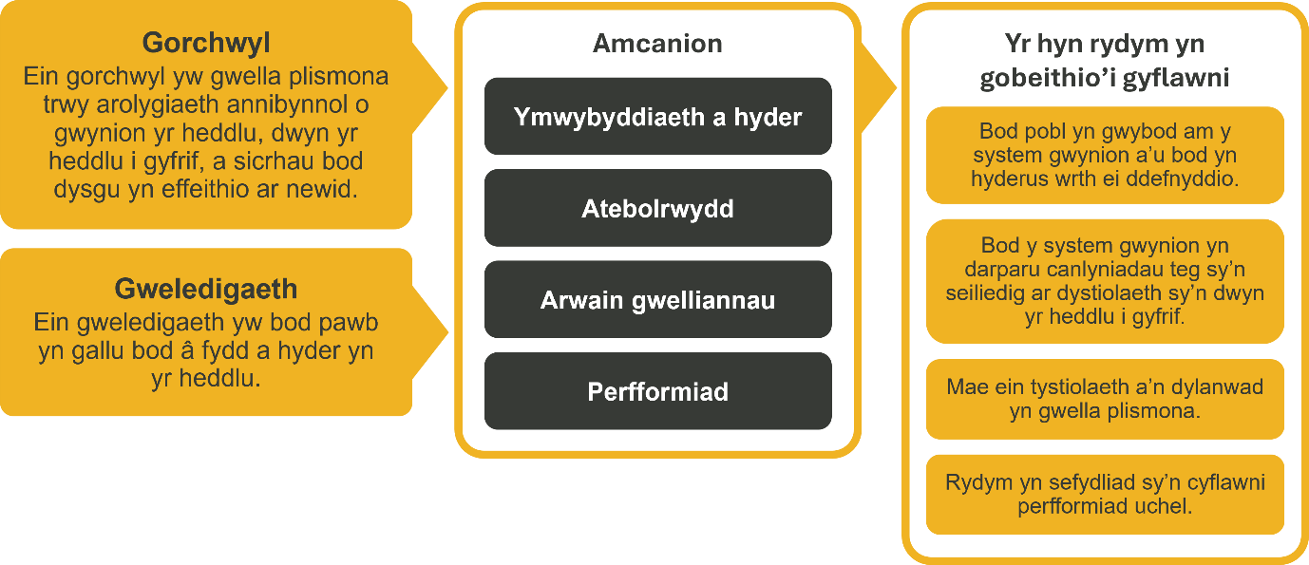

Rydym yn gweithio yn nghyd-destun ein gwerthoedd cytunedig sydd yn llywio’r ffordd rydym yn gwneud pethau yn IOPC. Bydd angen i'r Uwch-Swyddog Cymorth Gweithredol fod yn ymrwymedig i reoli yn nghyd-destun y gwerthoedd hyn.
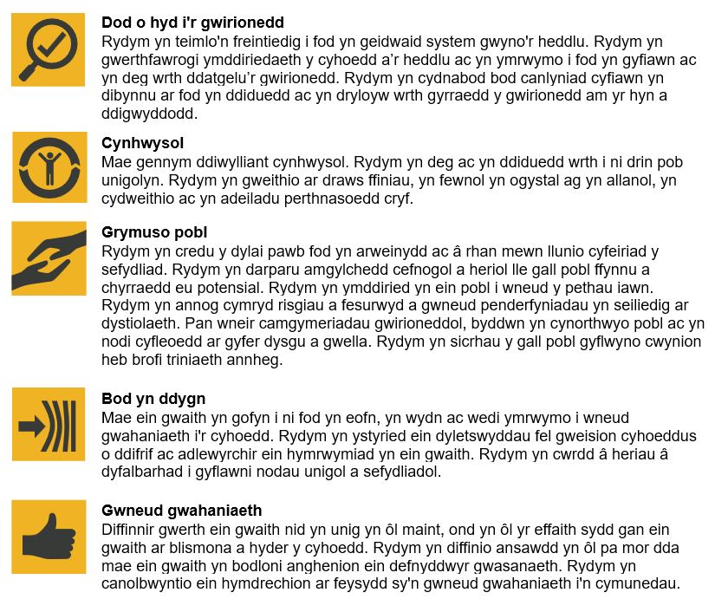
Mae SAYH wedi ymrwymo i hyrwyddo cydraddoldeb a gwerthfawrogi amrywiaethym mhopeth a wnawn. Ein gweledigaeth yw i fod, a chael ein gweld fel, arweinydd mewn cyflogaeth a gwasanaethau cynhwysol, gan ddangos yr ethos hwn ym mhopeth a wnawn.
- Rydym yn falch o rannu ein bod wedi llofnodi Siarter Hil yn y Gwaith Busnes yn y Gymuned. Mae’r Siarter yn cynnwys pum galwadhttps://race.bitc.org.uk/issues/racecharterihttps://race.bitc.org.uk/issues/racecharterweithreduhttps://race.bitc.org.uk/issues/racecharteri arweinwyr a sefydliadau ar draws pob sector.
- Gan ei fod yn gyflogwr Hyderus o ran Anabledd, mae SAYH wedi ymrwymo i ddileu’r rhwystr rhag i bobl anabl ffynnu yn y gweithle.
- Mae ein Rhwydweithiau Staff yn gweithio'n rheolaidd i wneud SAYH yn arweinwyr cyflogaeth gynhwysol, o’n Rhaglen Allyship i Ymgyrch, i https://www.policeconduct.gov.uk/recommendations/operation-hotton-recommendations-metropolitan-police-service-september-2021 Hotton, iSafonau'rhttps://www.policeconduct.gov.uk/who-we-are/equality-and-diversity/welsh-language-standardsIaithhttps://www.policeconduct.gov.uk/who-we-are/equality-and-diversity/welsh-language-standardsGymraeghttps://www.policeconduct.gov.uk/who-we-are/equality-and-diversity/welsh-language-standardsa Pholisi Konw the Line, rydym yn chwilio am ffyrdd newydd yn barhaus i greu amgylchedd i bawb ddatblygu a ffynnu.




Prif ddyletswyddau a chyfrifoldebau
- Gweithio fel y pwynt cyswllt i'r Cyfarwyddwr Cyffredinol a chefnogi ym mhob mater sy'n ymwneud â'r busnes.
- Cynorthwyo wrth ddatblygu a gweithredu strategaethau busnes, gan ddarparu mewnwelediadau, a hwyluso cyfarfodydd strategol.
- Sicrhau bod y Cyfarwyddwr Cyffredinol yn hollol barod ar gyfer cyfarfodydd, darparu briffiau, diweddariadau gweithredu a gwybodaeth rhanddeiliaid i sicrhau eu bod yn gallu cyflawni amcanion y cyfarfod. Mynd i gyfarfodydd gyda'r Cyfarwyddwr Cyffredinol a sicrhau bod cyfarfodydd yn cael eu gweithredu a'u cyflwyno'n effeithiol ac yn effeithlon.
- Gydag arweiniad Pennaeth y Staff, paratoi areithiau, nodiadau siarad a briffiau gan ddefnyddio cymhwysiad dilys o lais a thôn y siaradwr.
- Drafftio adroddiadau, briffiau a deunydd cyfathrebu ar ran y Cyfarwyddwr Cyffredinol (ar gyfer rhanddeiliaid mewnol ac allanol).
- Drafftio gohebiaeth ar ran y Cyfarwyddwr Cyffredinol at randdeiliaid allanol allweddol, gan sicrhau eglurder, proffesiynoldeb, a chysonder â thôn a gwerthoedd yr sefydliad.
- Ymgysylltu â’r holl gydweithwyr Cymorth Gweithredol ledled y sefydliad i ddelio â materion a blaenoriaethau uchel eu proffil ar gyfer y Cyfarwyddwr Cyffredinol.
- Adnabod ardaloedd posib o risg i'r sefydliad ledled y busnes a dangos menter i lunio barn am y camau lliniaru priodol, gan gynnwys asesiad o a oes angen i risgiau/materion gael eu uwch-gyfeirio at Bennaeth y Staff a, phan yn briodol, y Cyfarwyddwr Cyffredinol.
- Ymdrin â ac arwain rhannau penodol o waith ar ran y Cyfarwyddwr Cyffredinol a'r Pennaeth y Staff
- Gweithredu'n benderfynol mewn sefyllfaoedd brys, gweithredu cynlluniau wrth gefn, a chynnal y cyfathrebu i sicrhau parhad busnes a lleihau risgiau.
- Arwain ar ddatrys problemau sy’n uchel eu blaenoriaeth ac sydd wedi'u uwch-gyfeirio at y Cyfarwyddwyr Cyffredinol, gan gydweithio gyda a dylanwadu ar gydweithwyr perthnasol er mwyn cyrraedd datrysiad effeithiol.
- Darparu rheolaeth llinell uniongyrchol i'r Cynorthwyydd Gweithredol (G10) gan sicrhau ansawdd a pherfformiad uchel o ran y gefnogaeth weithredol a roddir i'r unigolyn.
- Rheoli a diogelu amser y Cyfarwyddwr Cyffredinol, trwy weithio’n agos gyda'r Cynorthwyydd Gweithredol.
- Gweithio'n agos gyda swyddfa'r Ddau Ddirprwy Gyfarwyddwr Cyffredinol a'r tîm Cymorth Gweithredol gan sicrhau bod gwasanaeth cymorth gweithredol llyfn yn cael ei ddarparu a bod amcanion ehangach y sefydliad yn cael eu cyflawni.
- Gweithio'n agos gyda Pennaeth y Staff i roi briffiau i'r Cyfarwyddwr Cyffredinol am ddatblygiadau cyfryngau a gwleidyddol sy'n effeithio ar IOPC.

Cymhwysedd Diwylliannol, Cydraddoldeb, Amrywiaeth a Chynhwysiant:
- Bod yn rhag-weithredol ac yn ymroddedig i gydraddoldeb, amrywiaeth a chynhwysiant.
- Arddangos cymhwysedd diwylliannol wrth ryngweithio gyda phob rhanddeiliad.

Manyleb unigolyn
Profiad Hanfodol
- Gwybodaeth am waith IOPC ac amgylchedd ehangach y sector gyhoeddus.
- Profiad blaenorol o ddarparu cymorth ysgrifenyddol preifat i arweinydd uwch.
- Profiad o baratoi adroddiadau proffesiynol a dogfennau lefel uchel ar gyfer cynulleidfaoedd mewnol ac allanol uwch.
- Profiad o ddrafftio nodiadau siarad ac areithiau gyda chymhwysiad dilys o lais a thôn y siaradwr.
- Profiad o weithio gyda grwpiau amrywiol, rhwydweithio a meithrin perthnasoedd proffesiynol cynhyrchiol.
- Profiad rheoli llinell, yn canolbwyntio ar ddarparu perfformiad ac ansawdd uchel.
- Cefndir y gellir ei brofi o ran cyflawni, dangos dull dadansoddol wrth ddod i gasgliadau a phenderfyniadau mewn amgylchedd gweithio cyflym ac amrywiol.
- Profiad o reoli prosiectau ar gyfer mentrau traws-gyfarwyddiaeth / sefydliadol.
- Tystiolaeth o weithredu gyda doethineb i i ddelio'n briodol â materion cyfrinachol.
- Y gallu i basio’r Cliriad Diogelwch ar y lefel briodol.

Sgiliau a Galluoedd
- Gallu amlwg i gyfathrebu'n effeithiol, yn llafar ac yn ysgrifenedig, gyda phrofiad o adeiladu perthnasoedd â grwpiau amrywiol a heriol o randdeiliaid.
- Hyfedredd yn defnyddio TGCh, gan gynnwys MS Office, Word, Excel, PowerPoint, SharePoint ac MS Teams.
- Rheoli tasgau - gallu i reoli llwyth gwaith sy'n amrywio ac addasu i ofynion sy'n symud yn gyflym.
- Dadansoddi problemau gyda'r gallu i ddeall problem yn gyflym a chyflwyno ffordd o'i drwsio.
- Gallu amlwg i ddeall cysyniadau newydd/cymhleth yn gyflym a chymryd gwybodaeth mewn yn gyflym.Yn gyfforddus yn gwneud penderfyniadau o fewn fframwaith glir o ddyrannu cyfrifoldebau.

Addasiadau rhesymol
Rydym yn credu fod safbwyntiau amrywiol yn cyfrannu at le gwaith mwy arloesol a bywiog. Rydym yn annog ceisiadau gan unigolion sydd fel arfer yn cael eu tan-gynrychioli neu o dan anfantais yn y gymdeithas. Mae hyn yn cynnwys menywod, pobl o gefndiroedd ethnig amrywiol, rhieni a gofalwyr, ac ymgeiswyr anabl, yn cynnwys ymgeiswyr niwroamrywiol.
Rydym wedi ymrwymo i ddarparu cyfleoedd cyfartal i bob ymgeisydd ac i greu amgylchedd cynhwysol lle mae safbwyntiau amrywiol yn cael eu gwerthfawrogi a'u cefnogi.

Mae SAYH yn weithle amrywiol a chynhwysol ac rydym yn dymuno eich helpu i ddangos eich potensial llawn pa asesiad bynnag a ddefnyddir. Rydym yn agored i ddarparu'r dulliau gweithredu sydd eu hangen arnoch i lwyddo, o amser ychwanegol i fformatio newidiadau, i enwi ychydig yn unig. Os bydd angen unrhyw addasiadau rhesymol arnoch i'n proses recriwtio, e-bostiwch recriwtio@policeconduct.gov.uk

Amodau gwaith
Gwneud IOPC yn lle gwych i weithio yw un o'n blaenoriaethau allweddol. Rydym yn falch o gynnig model gweithio hybrid unigryw yn seiliedig ar anghenion busnes, wedi'i gydbwyso ag anghenion ein cydweithwyr.
Mae gan IOPC bolisi gweithio hybrid sy'n ei gwneud yn ofynnol i bob aelod o staff weithio 40% o'u horiau contractiol yn eu swyddfa arferol (neu swyddfa arall am resymau busnes) o fis Ebrill 2025 ymlaen. Mae amser presenoldeb swyddfa yn cynnwys hyfforddiant personol, cyfarfodydd gyda rhanddeiliaid a theuluoedd, a mynychu digwyddiadau.

Rhestr wirio paratoi
☐ Adolygu'r disgrifiad swydd llawn
☐ Adolygu'r ymddygiadau a'r disgrifiadau ar gyfer pob ymddygiad
☐ Adolygu'r geiriadur Cryfderau
☐ Adolygu gwerthoedd SAYH
☐ Ystyried eich Cryfderau (os yw'n gymwys)
☐ Ystyried drafftio atebion enghreifftiol sy'n cwmpasu'r elfennau penodol
☐ Paratoi ychydig o gwestiynau i ofyn i'r cyfwelwyr

